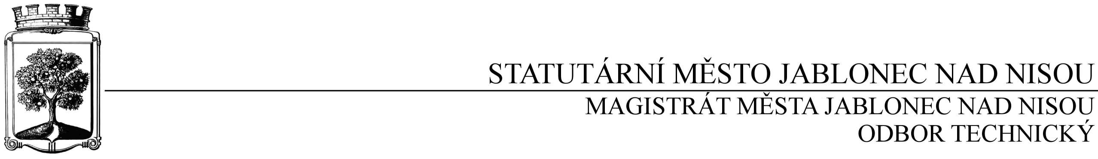

SMLOUVA NA ZAJIŠTĚNÍ SLUŽBY
č. : SD/2020/0040

Objednatel Dodavatel
Statutární město Jablonec nad Nisou Název firmy REPOS – servis, s.r.o.
Mírové náměstí 19 adresa Průmyslová 4811/17 Jablonec n. N.
PSČ 466 01 PSČ 466 01
IČ: 00 262 340 IČ: 62244299
DIČ: CZ00262340 DIČ: CZ62244299
číslo účtu: 121451/0100 kontaktní osoba: Vít Arazim
bankovní ústav: KB Jablonec nad Nisou e-mail: e.razim@seznam.cz
ve věcech smlouvy zastoupené: Mgr. Pavel Kozák
kontaktní osoba : Hana Schindlerová
tel.: 483 357 230
e-mail: schindlerova@mestojablonec.cz

I.
Předmět smlouvy :

Zajištění obsluhy vytápění ENESA PROPOLIS, běžné údržby agregátů, součinnosti při zařizování revizí a ročních prohlídek, zajišťování přípravy TUV na objektech : SZŠ Rybářská 3196/35, ZŠ Janáčkova 42, ZŠ Rychnovská 215, ZŠ 5.května 76 – 1. stupeň ul. Sokolí.

II.
Termín plnění/dodání

Tato smlouva se uzavírá na dobu určitou, a to na dobu, po kterou trvá vlastnické právo objednatele ke kotelnám v objektech, které jsou předmětem smlouvy , ne však na dobu delší než do 31.12.2021.
Smlouva nabývá platnosti od 1. 1. 2021.

III.
Cena a platební podmínky

1) Celková nabídnutá cena za rok ………………………………….199.800,- Kč bez DPH

SZŠ Rybářská 3196/35 …………………………………………….. 5.205,- Kč bez DPH / měs
ZŠ Janáčkova 42 …………………………………………………… .3.815,- Kč bez DPH / měs.
ZŠ Rychnovská 215…………………………………………………. 3.815,- Kč bez DPH / měs
ZŠ 5.května 76 – 1. stupeň ul. Sokolí……………………………… 3.815,- Kč bez DPH / měs

Měsíční fakturace…………………………………………………… 16.650,- Kč bez DPH

2) splatnost faktury 14 dní

- Při 14-ti denní splatnosti, (tj. minimální splatnost faktury), musí být faktura doručena na podatelnu MMJN Jablonec n.N. nejpozději do 3 dnů od data vystavení,.
- Při delší splatnosti musí být faktura doručena nejpozději do 14-ti dnů před lhůtou splatnosti.

IV.
Záruční doba

2) K provedenému dílu se záruční doba neposkytuje

V.
Závěrečná ustanovení

1) Vztahy dle této smlouvy se řídí zák. č. 89/2012 Sb., občanský zákoník.

2) Tuto smlouvu lze měnit či doplňovat pouze písemnými dodatky podepsanými oběma stranami.

3) Tato smlouva bude uveřejněna v souladu se zák. č. 340/2015 Sb., o registru smluv. Obě smluvní strany prohlašují, že skutečnosti uvedené v této smlouvě nejsou obchodním tajemstvím a lze je zveřejnit stanoveným způsobem bez omezení či zvláštních podmínek.

4) Objekt není používán k ekonomické činnosti.

5) Na faktuře je nutné uvést úplné číslo smlouvy a jméno kontaktní osoby.

6) Zhotovitel je povinen napsat do faktury DIČ objednatele, jinak mu bude faktura vrácena.

V Jablonci nad Nisou dne V Jablonci nad Nisou dne

…………………………….… ………………………………

za objednatele za dodavatele
Mgr. Pavel Kozák Vít Arazim
Vedoucí odboru technického jednatel REPOS – servis, s.r.o.
Jako správce rozpočtu

…………………………….…
za objednatele
Bc. Václav Kotek
Vedoucí odboru správy nebytových objektů
Jako příkazce operace

